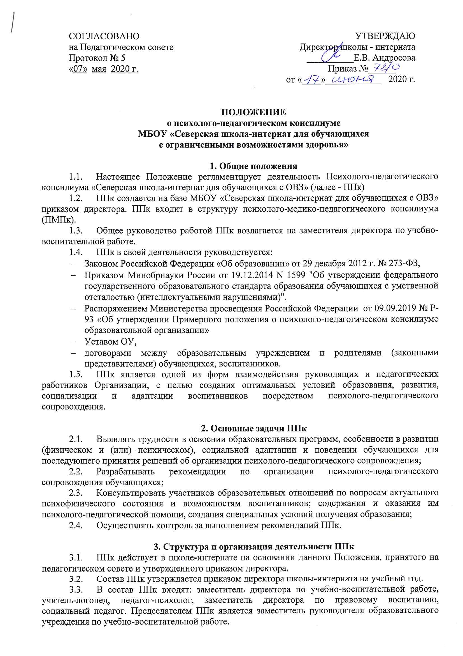
- Заседания ППк проводятся под руководством председателя ППк или лица, исполняющего его обязанности. Председатель ППк организует подготовку и проведение заседания ППк.
В ППк ведется документация:
- Приказ о создании ППк с утвержденным составом специалистов ППк;
- Положение о ППк;
- План работы ППк на учебный год – срок хранения 1 год;
- Журнал учета заседаний ППк – срок хранения 5 лет;
- программы развития обучающегося и воспитанника
- Журнал регистрации коллегиальных заключений ППк – срок хранения 5 лет
- Журнал регистрации направлений воспитанников на ТПМПК – срок хранения 5 лет;
- Протоколы заседаний ППк – срок хранения 5 лет;
- Коллегиальные заключения - до отчисления обучающегося из школы-интерната;
- Ход заседания ППк фиксируется в протоколе. Протокол оформляется не позднее 5 рабочих дней после проведения ППк и подписывается всеми участниками заседания.
- В коллегиальном заключении ППк фиксируется коллегиальное решение ППк, содержащее выводы об особенностях развития ребенка и рекомендации по организации психолого-педагогического сопровождения.
Коллегиальное заключение ППк подписывается всеми членами ППк и доводится до сведения родителей (законных представителей) в день проведения заседания или на следующий рабочий день.
В случае несогласия родителей (законных представителей) воспитанника с коллегиальным заключением ППк они выражают свое мнение в письменной форме в соответствующем разделе заключения, а образовательный процесс осуществляется по ранее определенному маршруту в соответствии с Образовательной программой школы-интерната.
Коллегиальное заключение ППк доводится до сведения педагогических работников, работающих с обследованным воспитанником и специалистов, участвующих в его психолого-педагогическом сопровождении, не позднее трех рабочих дней после проведения заседания
- При коллегиальном решении ППк о направлении воспитанника на территориальную психолого-медико-педагогическую комиссию оформляются Направление ППк, заключение ППк и педагогическая характеристика, которые выдаются родителям (законным представителям) под личную подпись.
- Поданным обследования каждым специалистом составляется заключение и разрабатываются рекомендации.
- На основании полученных данных (представление специалистов) коллегиально составляются заключение консилиума и рекомендации по обучению (форма и режим обучения, определение уровня программы (основная, сниженная)), развитию и воспитанию ребенка с учетом его индивидуальных возможностей и особенностей.
- Изменение условий получения образования (в рамках возможностей, имеющихся в МБОУ «Северская школа-интернат для обучающихся с ОВЗ»: перевод из класса в класс, определение варианта (I, II) образовательной программы осуществляется по заключению ППк и заявлению родителей (законных представителей).
- В апреле-мае ППк анализирует результаты коррекционно-развивающего обучения каждого ребенка на основании динамического наблюдения и принимает решение о его дальнейшем обучении.
- При отсутствии в МБОУ «Северская школа-интернат для обучающихся с ОВЗ» условий, адекватных индивидуальным особенностям ребенка, а также при необходимости углубленной диагностики и/или разрешения конфликтных и спорных вопросов специалисты ППк рекомендуют родителям (законным представителям) обратиться в территориальную психолого-медико-педагогическую комиссию (ТПМПК).

4. Порядок подготовки и проведения ППк
- Заседания ППк подразделяются на плановые и внеплановые.
- ППк работает по плану, составленному на один учебный год. Периодичность проведения заседаний ППк определяется реальными запросами школы-интерната на обследование и организацию комплексного сопровождения воспитанников.
Внеплановые заседания ППк проводятся в следующих случаях:
- при зачислении / выявлении / обращении педагогов или родителей (законных представителей) обучающегося, нуждающегося в психолого-педагогическом сопровождении;
- при отрицательной динамике развития обучающегося;
- при возникновении новых обстоятельств, влияющих на развитие обучающегося в соответствии с запросами родителей (законных представителей), педагогических и руководящих работников школы-интерната;
- с целью решения конфликтных ситуаций и в других случаях.
4.3. На заседании ППк разрабатываются рекомендации для участников образовательных отношений по организации его психолого-педагогического сопровождения на основании результатов освоения содержания образовательной программы, комплексного обследования специалистами ППк, степени социализации и адаптации воспитанника.

5. Проведение обследования
      - Психолого-педагогическое обследование обучающегося специалистами ППк осуществляется:
- в рамках педагогической диагностики развития обучающихся, определенной Образовательной программой школы-интерната;
- по инициативе его родителей (законных представителей) или педагогических работников школы-интерната с согласия родителей (законных представителей).
      - Процедура и продолжительность обследования ППк определяются исходя из задач обследования (в т.ч. запроса обратившегося участника образовательных отношений), а так же возрастных, психофизических и иных индивидуальных особенностей обследуемого обучающегося.
      - Председатель ППк заблаговременно информирует членов ППк о предстоящем заседании ППк, организует подготовку и проведение заседания ППк.
      - На период подготовки к заседанию ППк и для последующей реализации рекомендаций обучающемуся назначается ведущий специалист: учитель или классный руководитель, воспитатель или другой специалист. Ведущий специалист отслеживает динамику развития ребенка и эффективность оказываемой ему помощи, представляет обучающегося на ППк выходит с инициативой повторных обсуждений на ППк (при необходимости).
      - По данным обследования каждым специалистом составляется заключение и в случае необходимости разрабатываются рекомендации.
      - На заседании ППк обсуждаются результаты обследования обучающегося каждым специалистом, составляется коллегиальное заключение ППк, включающее рекомендации для участников образовательных отношений по организации психолого-педагогического сопровождения обучающегося.
      - Родители (законные представители) имеют право принимать участие в обсуждении результатов освоения содержания образовательной программы, комплексного обследования специалистами ППк, степени социализации и адаптации обучающегося.

6. Содержание рекомендаций ППк по организации психолого-педагогического сопровождения обучающихся
- Рекомендации ППк по организации психолого-педагогического сопровождения обучающегося с ограниченными возможностями здоровья конкретизируют, дополняют рекомендации ТПМПК и могут включать:
- разработку АООП;
- разработку индивидуального учебного плана обучающегося;
- предоставление услуг тьютора, ассистента (помощника), оказывающего обучающемуся необходимую техническую помощь, в том числе на период адаптации обучающегося в школе-интернате либо на более длительный период (четверть, полугодие, год).
- другие условия психолого-педагогического сопровождения в рамках компетенции школы-интерната.
- Рекомендации ППк по организации психолого-педагогического сопровождения обучающегося на основании медицинского заключения могут включать условия обучения, воспитания и развития, требующие организации по индивидуальному учебному плану, учебному расписанию, медицинского сопровождения, в том числе:
- дополнительный выходной день;
- организация дополнительной двигательной нагрузки в течение учебного дня/снижение двигательной нагрузки;
- предоставление дополнительных перерывов для приема пищи, лекарств;
- снижение объема задаваемой на дом работы;
- другие условия психолого-педагогического сопровождения в рамках компетенции школы-интерната.
- Рекомендации ППк по организации психолого-педагогического сопровождения обучающегося, испытывающие трудности в освоении АООП, развитии и социальной адаптации могут включать в том числе:
- проведение групповых и (или) индивидуальных коррекционно-развивающих занятий с обучающимся;
- разработку индивидуального учебного плана обучающегося;
- адаптацию учебных и контрольно-измерительных материалов;
- профилактику асоциального (девиантного) поведения обучающегося;
- другие условия психолого-педагогического сопровождения в рамках компетенции школы-интерната.
- Рекомендации по организации психолого-педагогического сопровождения реализуются на основании письменного заявления родителей (законных представителей).

7. Ответственность ППк.
- ПМПк несет ответственность:
- за принимаемые решения;
- за сохранение тайны информации о состоянии физического и психического здоровья воспитанника, о принятом решении ППк.

